Práctica 2
Paralelismo a nivel de hilos



Juan López Quiles
Óscar Falcó Herrera
Manuel García Cremades
Alejandro Aliaga Hyder

Grupo 3 de prácticas
Martes 13:00 - 15:00
Laboratorio 22

PARTE 1: Entrenamiento previo

• ¿Para qué sirve la variable chunk?

A la variable chunk se le asigna el valor de la variable global CHUNKSIZE y posteriormente se usará en la cláusula Schedule junto a la palabra dynamic que asigna una iteración de la estructura for posterior a cada hilo (Cuando el hilo finaliza se asignará la siguiente iteración no ejecutada). La variable chunk tiene un objetivo distinto que es el de dar el tamaño al bloque de datos de los hilos.

• Explique completamente el pragma “#pragma omp parallel shared(a,b,c,chunk) private(i)”. ¿Por qué y para qué se usa shared(a,b,c,chunk) en este programa?

Mediante la cláusula parallel indicamos que la estructura que viene a continuación tendrá una ejecución paralela, es decir, la siguiente estructura se verá afectada por el pragma y parallel puede tomará los núcleos de manera automática y paraleliza la siguiente estructura.
Mediante la cláusula shared declaramos las variables citadas en esta como variables públicas que, serán compartidas en el espacio de disco público.

• ¿Por qué la variable i está etiquetada como private en el pragma?

Todas las variables son públicas por defecto pero, mediante la cláusula private, declaramos las variables citadas en esta como variables privadas dejándolas para la ejecución de un único núcleo.

• ¿Para qué sirve schedule? ¿Qué otras posibilidades tiene?

Describe cómo las iteraciones del bucle son divididas entre los hilos del mismo grupo. La variable chunk tiene un objetivo distinto que es el de dar el tamaño al bloque de datos de los hilos. La palabra dynamic asigna una iteración de la estructura for posterior a cada hilo (Cuando el hilo finaliza se asignará la siguiente iteración no ejecutada). Además de la palabra dynamic también podemos encontrar otras posibilidades como:

Static: Las iteraciones del bucle son divididas en piezas del tamaño de chunk y estáticamente asignadas a los hilos. Las iteraciones serán divididas equitativamente entre los hilos si la variable chunk no es especificada.

Guided: Las iteraciones son dinámicamente asignadas a los bloques de hilos conforme los hilos las vayan pidiendo hasta que ningún bloque quede para ser asignado.

Runtime: El uso de Schedule viene determinado en la ejecución de la variable OMP_SCHEDULE.

Auto: Sera el compilador el que automáticamente decidirá el Schedule.

Ordered: Especifica que las iteraciones del bucle deben ser ejecutadas de la misma forma que serían ejecutadas en un programa en serie.

Collapse: Especifica cuántos bucles deben haber en un largo espacio de iteración y dividido conforme la cláusula Schedule dicte.
Además de nowait también podemos emplear el uso de wait. La opción wait es usada para permitir la sincronización de los procesos y nowait tiene el uso contrario.

PARTE 2: Desarrollo de la práctica

- Máquina donde se ejecutará el programa

- Significado de la palabra “ht”

- Ganancia
  - En función del número de threads
    - Cálculo de la ganancia
  - En función de los parámetros usados
    - Cálculo de la ganancia
  - Tamaño del algún kernel de convolución
  - Tamaño máximo de error permitido
  - Ganancia máxima teórica

- Grafo del código paralelizado

- Paralelización empleada en nuestro problema
  - Tipo/s de paralelismo usado.
  - Modo de programación paralela.
  - Qué alternativas de comunicación (explícitas o implícitas emplea su programa).
  - Estilo de la programación paralela empleado.
  - Tipo de estructura paralela del programa.
- Bibliografía

1. Máquina donde se ejecutará el programa

Procesador 1
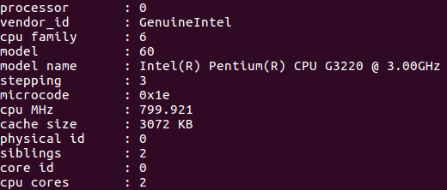

Procesador 2:

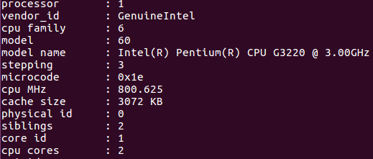

Número de procesadores: 2
Tamaño de caché: 3072 Kb

Número de cores: 2
Mismo id físico y distinto id de core con lo cual cada procesador trabaja en un core distinto
El flag ht nos dice que se permite el Hyperthreading en la máquina y lo encontramos en los flags.

2. Significado de la palabra “ht”

Si este flag está activado, nos indica que nuestra máquina es capaz de realizar HyperThreating. Es capaz de realizar tareas en paralelo, creando diferentes hilos en los cuales realizará tareas simultáneas dentro de un único procesador, incrementando el uso de las unidades de ejecución del procesador.

A diferencia de una configuración tradicional de doble procesador que utiliza dos procesadores físicos separados, los procesadores lógicos en un núcleo con HyperThreading comparten los recursos de ejecución.

El resultado es una mejoría en el rendimiento del procesador, puesto que al simular dos procesadores se pueden aprovechar mejor las unidades de cálculo manteniéndose ocupadas durante un porcentaje mayor de tiempo.El grado de beneficio que se observa cuando se utiliza un procesador de múltiples hilos o hiperprocesador depende de las necesidades del software, y de cómo se escriben y el sistema operativo para administrar el procesador de manera eficiente.

3.Ganancia
A continuación, vamos a estudiar de nuevo la ganancia del problema defendido tras ser paralelizar a nivel de thread. Una vez expuesta la mejora de rendimiento, esta será evaluada aplicando los parámetros de compilación dados por el compilador g++. Para que la comparación sea lo más significativa posible, se usarán los mismos flags empleados en la anterior entrega.

3.1 En función del número de threads (variando la carga)

Nuestro problema ha sido implementado de forma que se pueden modificar la cantidad de threads a usar en la paralelización. En este caso la CPU de la computadora usada dispone de dos threads, por tanto este será ejecutado empleando uno y dos threads.

En la siguiente gráfica se encuentran representados los tiempos de ejecución secuencial y paralelizado.

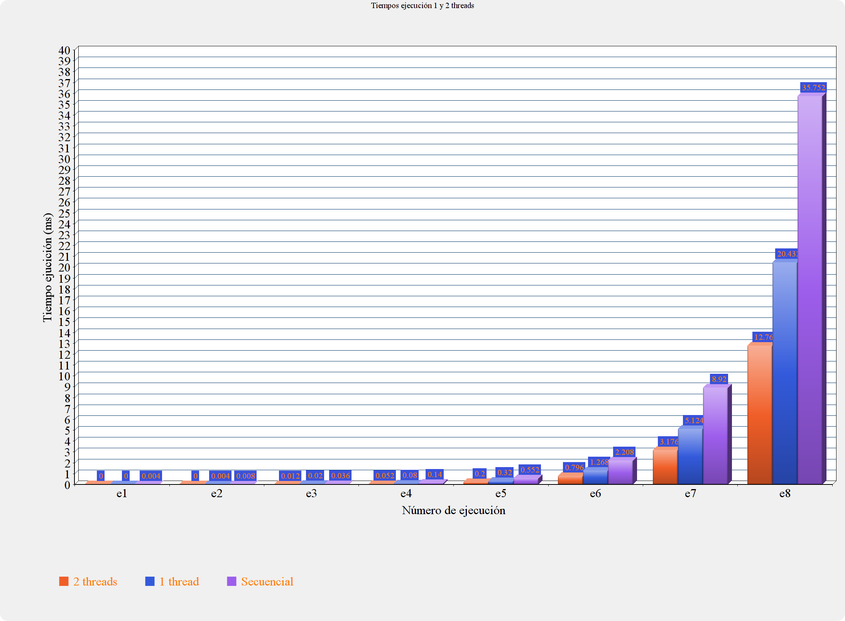

En la gráfica podemos observar que tras paralelizar el problema usando 2 threads en la última ejecución obtenemos un rendimiento cerca de tres veces mayor al secuencial.

3.1.1 Cálculo de la ganancia

A simple vista la ganancia de rendimiento entre las diferentes ejecuciones es notable cuando llegamos a ejecuciones con una gran carga. Para terminar se muestran los cálculos de las ganancias respecto al secuencial en la última ejecución:

Siendo la ganancia el resultado de dividir el tiempo sin mejora entre el tiempo con mejora.
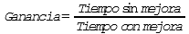

- Ganancia usando 1 thread, respecto al secuencial:

tiempo sin mejora = 35.752 ms
tiempo con mejora = 20.433 ms
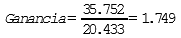

- Ganancia usando 2 threads, respecto al secuencial:

tiempo sin mejora = 35.752 ms
tiempo con mejora = 12.76 ms
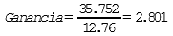

Como resultado de la ganancia tras paralelizar a nivel de thread respecto la versión secuencial, usando un thread obtenemos una mejora de 1,749 veces más rápido y usando 2 threads una mejora de 2.801 veces más rápido.

3.2 En función de los parámetros usados

Al igual de la anterior práctica, vamos a usar los flags “-03” y “-02”, estos serán comparados con el parámetro que más rendimiento obtenía en la secuencial. Tras ejecutarlos la gráfica obtenida es la siguiente:

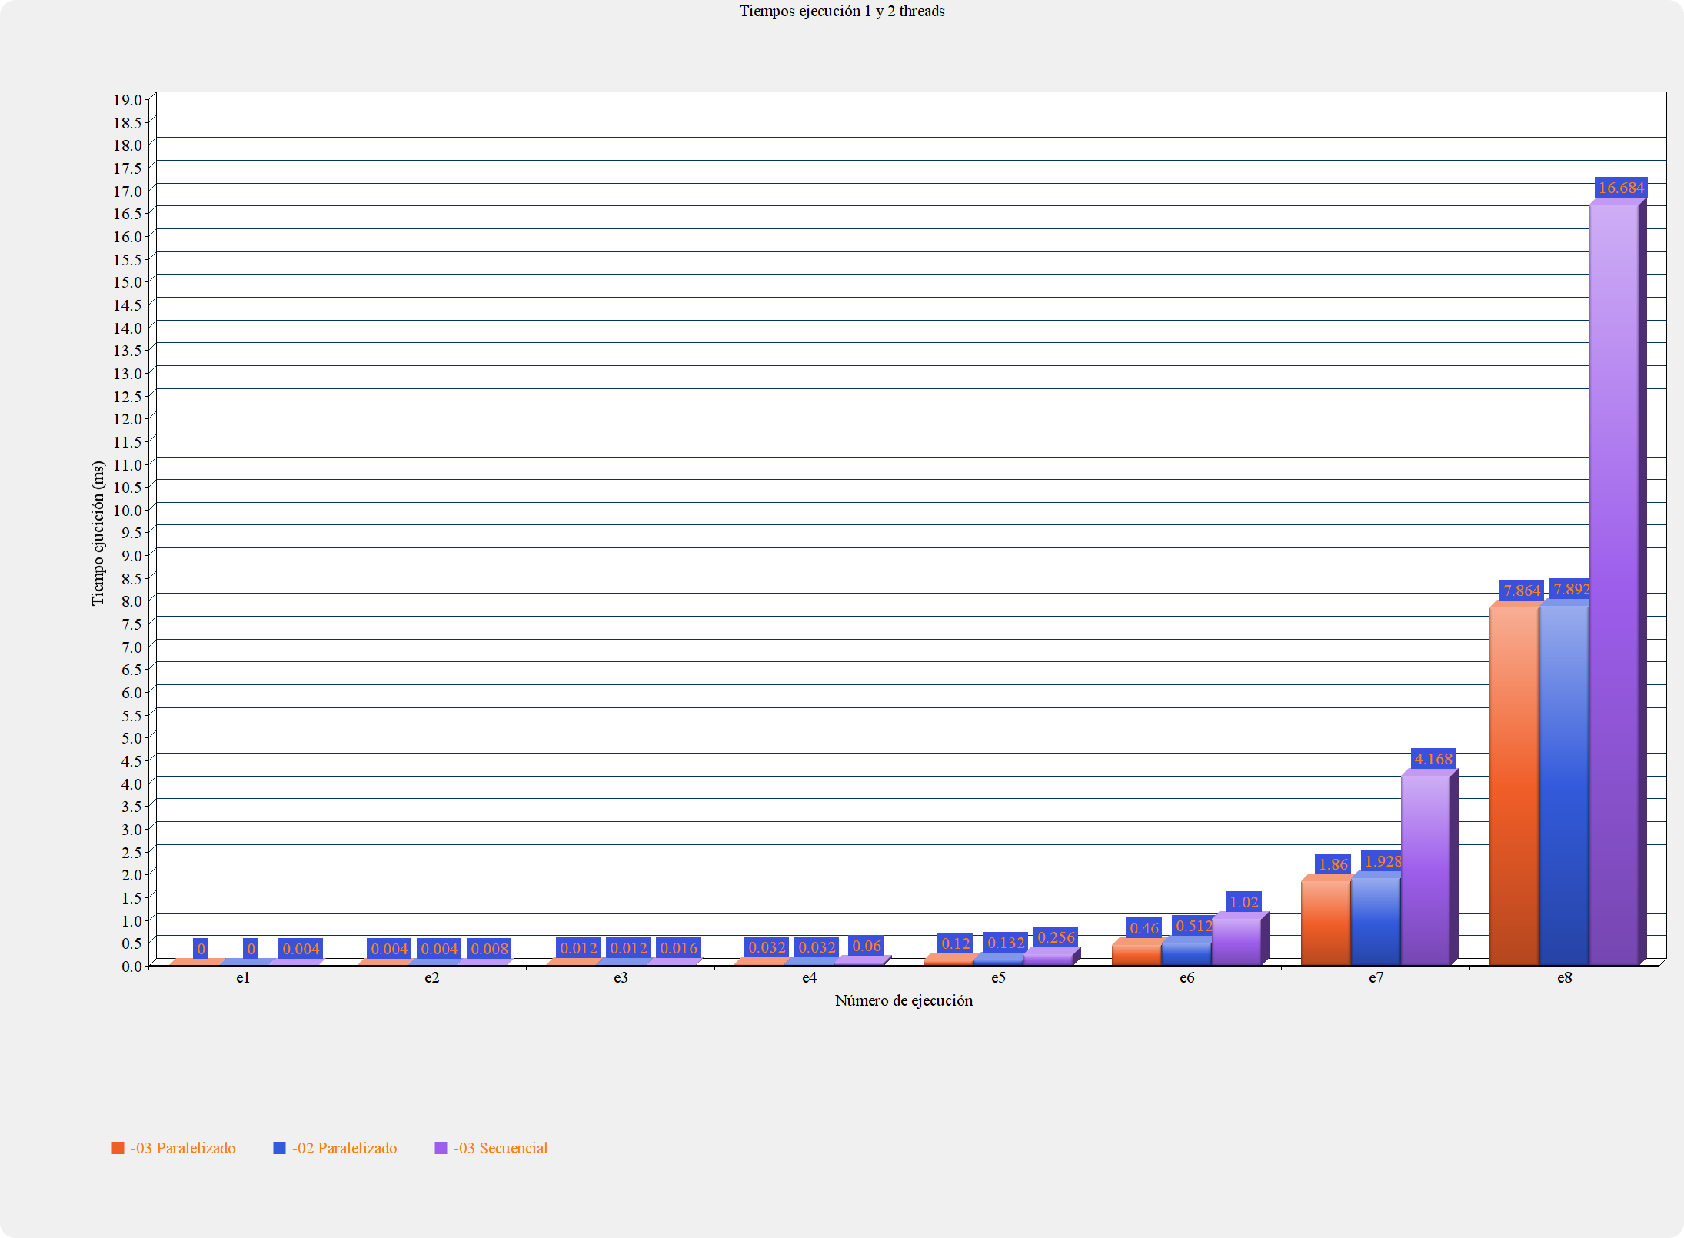

Tras comparar los tiempos en la gráfica, al igual que en la anterior entrega, no se muestra diferencia de rendimiento entre el uso de los flags “-02” y “-03”, pero si comparamos esos tiempos con los obtenidos en la secuencial también usando el flag “-03” a simple vista vemos un mejora del doble de rendimiento.

Además si comparamos los tiempos paralelizados (calculados en el anterior apartado) sin y con flags, vemos una notable reducción del tiempo de ejecución, mientras que sin optimizar tarda 12.76 ms optimizado tarda 7.864 ms.

3.2.1 Cálculo de la ganancia

Usando la misma forma de obtener la ganancia al apartado anterior las ganancias obtenidas son la siguientes:

- Ganancia paralelizado usando -O3, respecto paralelizado sin optimizaciones:

Tiempo sin mejora = 12.76 ms
Tiempo con mejora = 7.864 ms
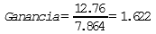

- Ganancia tras paralelizar usando -O3, respecto el secuencia usando -O3

Tiempo sin mejora = 16.684
Tiempo con mejora = 7.864
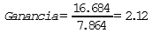

3.3 Tamaño del algún kernel de convolución

Para la implementación este problema no se ha usado una matriz de convolución, para calcular los nuevos píxeles no necesitamos calcular los aplicándose esta matriz, sino que nos “fijamos” en la píxeles de alrededor para estimar el valor de los píxeles al ampliar la imagen.

3.4 Tamaño máximo de error permitido

El tamaño máximo de error permitido se encuentra en 1.3GB. Si intentamos ejecutar de nuevo el programa sobre una imagen de 1.3GB, la imagen resultante sería de alrededor de 5.2GB, debido a que la imagen supera la cantidad de memoria disponible el ordenador se “cuelga” siendo necesario desconectarlo de la luz para reiniciar.

3.5 Ganancia máxima teórica
A simple vista, al usar dos subprocesos que calculan el nuevo valor de dos pixels simultáneamente, respecto la secuencial, obtendremos una ganancia de dos.

Siendo la ganancia:
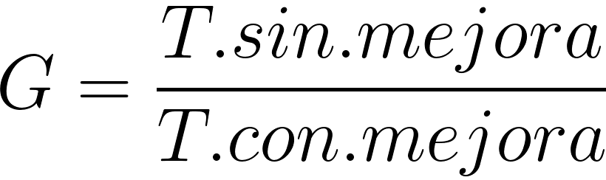

Sustituimos el tiempo con mejora por la mitad del tiempo sin mejora, por lo explicado anteriormente.

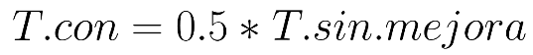

Sustituimos en la ecuación de la ganancia:

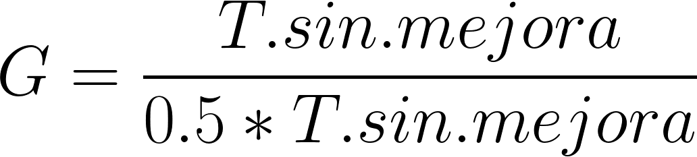

Y como resultado obtenemos:

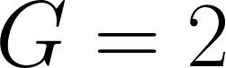

4. Grafo del código paralelizado

Con esta paralelización que hemos realizado en el código, el grafo se reduce considerablemente, porque pasamos a realizar muchas tareas sencillas y dejamos de tener multitud de opciones en la ejecución.
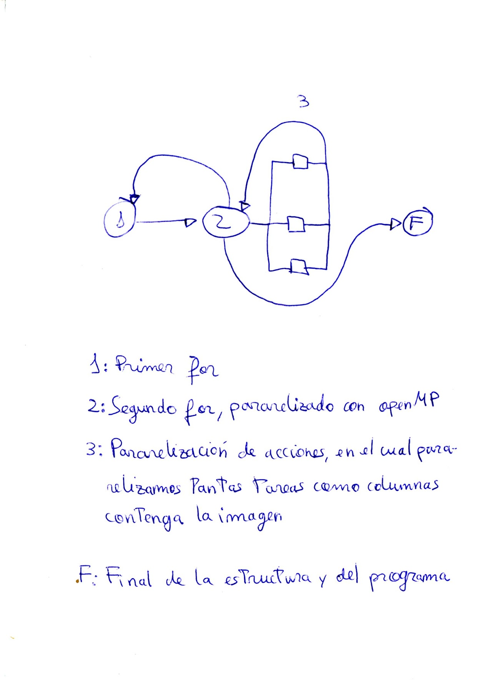

5. Paralelizaciçon empleada en nuestro problema

5.1 Tipo/s de paralelismo usado

A nivel de paralelismo podemos conseguir optimizaciones mediante el reordenamiento de las operaciones para permitir que múltiples cálculos se produzcan en paralelo, ya sea en la instrucción, la memoria o a nivel de hilo.
Antes de tratar el tipo de paralelismo usado en la aplicación que hemos paralelizado, introduciremos brevemente los tipos de paralelismo que podemos encontrarnos:

- Paralelismo funcional: Se consigue gracias a una reorganización de la estructura lógica del código. Este es aprovechado cuando las funciones, bloques, instrucciones, etc. sean iguales o distintas se ejecuten en paralelo.

Existen diferentes niveles de paralelismo funcional los cuales trataremos brevemente:

1. Nivel de instrucciones u operación: Se produce cuando se ejecutan en paralelo las instrucciones de un programa. Compone el nivel de granularidad más fina.

2. Nivel de bucle: Se produce cuando se ejecutan en paralelo distintas iteraciones de un bucle o secuencias de instrucciones. Compone un nivel de granularidad fina-media.

3. Nivel de Funciones: Se produce cuando los distintos procesos que componen un programa se ejecutan simultáneamente. Compone el nivel de granularidad medio.

4. Nivel de programas: Se produce cuando se ejecutan simultáneamente programas que pueden ser o no de una misma aplicación. Compone el nivel de granularidad grueso.

- Paralelismo de datos: Se obtiene mediante la división del conjunto de datos de entrada de la aplicación, asignando a cada procesador un conjunto de estos datos. Cada procesador realiza la misma operación sobre un conjunto de datos distintos. El paralelismo de datos se explota cuando una misma instrucción o función, se ejecuta repetidas veces en paralelo con datos diferentes.

Es por lo anteriormente citado que este tipo de paralelismo es usado muy frecuentemente en los casos donde tenemos una taxonomía de Flynn de la clase SIMD (una instrucción y múltiples datos) y en los casos de clase MIMD (múltiples instrucciones y datos), cuando la aplicación a implementar sea un programa paralelo SPMD (Simple Program Multiple Data) como es nuestro caso.

- Paralelismo explícito: Este tipo de paralelismo no es inherente en las estructuras de programación y es el programador el que mediante código debe cambiar este hecho.

- Paralelismo implícito: Paralelismo presente en las estructuras de datos y aplicaciones, queda dentro del procesador, no trasciende al exterior y, por tanto, no afecta a la programación.

Una vez vistos y definidos los tipos de paralelismo veremos claro los tipos de paralelismo usados en nuestra aplicación:

Como vemos en la imagen las estructuras que hemos paralelizado se tratan de dos bucles for, uno contenido en otro. Como también podemos observar la paralelización de estas estructuras nos origina un paralelismo función a nivel de bucle en nuestra aplicación. Este tipo de paralelismo se origina cuando se ejecutan en paralelo distintas iteraciones de un bucle y posee un nivel de granularidad fina-media.

Para ver más claro este hecho explicaremos que realiza la ejecución de estos bucles (cuál es su resultado):

Suponiendo que tenemos dos núcleos, nuestro programa realiza el cálculo de un pixel en cada uno, siendo diferentes los datos usados para el cálculo del nuevo píxel en cada uno de ellos, es decir, realizamos siempre la misma operación pero sobre un conjunto de datos distintos cada vez. Este hecho nos indica que nuestro programa sigue un tipo de programación paralela del tipo SPMD (un solo programa, múltiples datos), lo cual se tratará en el apartado siguiente. Este modo de programación paralela es casualmente el indicio que necesitamos para saber que nuestro programa también presenta un paralelismo de datos. El paralelismo de datos es obtenido mediante la división del conjunto de datos de entrada de la aplicación, asignando a cada procesador un conjunto de estos datos. Cada procesador realiza la misma operación sobre un conjunto de datos distintos. Esta definición encaja perfectamente con el objetivo que tienen las estructuras paralelizadas: realizar el cálculo de los pixeles en los diferentes procesadores, de modo que realizan siempre la misma operación pero con distintos datos.

Para aclarar bien lo citado con anterioridad explicaremos las estructuras paralelizadas:

Antes de comenzar debemos añadir que se ha realizado la paralelización mediante directivas de la biblioteca OpenMP.

El primer bucle simplemente itera hasta el final de la imagen a modo de filas.

Ahora explicaremos las clausulas:
Primeramente hacemos uso de la cláusula parallel: Mediante la cláusula parallel indicamos que la estructura que viene a continuación tendrá una ejecución paralela, es decir, la siguiente estructura se verá afectada por el pragma y parallel puede tomar los núcleos de manera automática y paralelizara la siguiente estructura. Para ello la directiva crea un conjunto de hebras que se obtienen mediante OMP_NUM_THREADS.

La cláusula num_threads(numero_hilos) asigna el número de procesadores que usaremos en la paralelización.

La cláusula Default(none) fuerza al programador a explícitamente especificar como se comparten los atributos de todas las variables en la región paralelizada. Esta es la razón del uso de la cláusula shared que de otra manera vendría por defecto y deja como públicas las variables siguientes: height, i, width, OriginalImage y FinalImage.

Comentaremos ahora las asignaciones que usamos dentro del primer bucle para obtener el número de núcleos de nuestro computador y obtener un identificador para cada hilo.

int nThreads = omp_get_num_threads();

Como ya habíamos citado obtenemos el número de núcleos del computador y para ellos usamos la omp_get_num_threads() que nos devuelve el número de hilos y lo guardamos en la variable nThreads para su posterior uso.

int idThread = omp_get_thread_num() ;

Es mediante omp_get_thread_num() que obtenemos el identificador de cada hilo que será necesario en el momento de asignar los datos a cada hilo en la ejecución del bucle for.

El segundo bucle es el que itera j a la cual se le asigna el identificador del primer hilo e itera para asignar a cada hilo la ejecución de la misma operación pero con datos distintos.

La cláusula # pragma omp for nowait localizada en la estructura iterativa for y que hace que se distribuyan las iteraciones del bucle (itera las hebras) entra las hebras. La cláusula nowait simplemente deja asíncrona la operación anterior.

5.2 Modos de programación paralela:

- SPMD (Un solo programa con múltiples datos): Varios procesadores ejecutan el mismo programa, de manera simultánea, con diferentes entradas de datos. Este modo de programación también es denominado paralelismo de datos.

- MPMD (Múltiples programas con múltiples datos): Se ejecutan programas independientes con diferentes entradas de datos en cada procesador. En este caso la aplicación a ejecutar se divide en unidades independientes que se asignan a procesadores distintos y trabajan con conjuntos de datos distintos. Este modo de programación también es denominado paralelismo de funciones.

- Modo Mixto SPMD-MPMD: Programas que requieren o pueden ser usados ambos modelos. Algunos ejemplos son los programas que usan estrategias como divide y vencerás, map-reduce, programas que hacen uso de sistema de tuberías para comunicarse o streaming(difusión). También debemos destacar la variante SPMD-MPMD que se obtiene mediante el uso de la programación dueño-esclavo al crear esclavos dinámicamente y con el mismo código.

El más usado, y que usaremos en nuestra práctica, es el modo SPMD ya que evita, en los sistemas con memoria distribuida, la necesidad de tener que distribuir el código entre nodos y solo teniendo que distribuir los datos. Un indicativo de este hecho es que nuestra aplicación tiene paralelismo a nivel de datos y como hemos explicado en el apartado anterior nuestro programa itera la misma operación pero con datos distinto, hecho que encaja perfectamente con la definición de un programa SPMD.

5.2 Qué alternativas de comunicación (explícitas o implícitas emplea su programa).

Mediante el uso de herramientas (Bibliotecas como OPENMP y compiladores paralelos) podemos conseguir que exista comunicación entre los distintos procesos. Existen casos en los que pueden ser usados para la comunicación explícita de datos entre procesos del grupo que colabore en el mismo código y otros casos para sincronizar un grupo de procesadores.

Antes de comenzar a hablar de nuestro programa, consideramos oportuno una breve explicación sobre las alternativas de comunicación (funciones colectivas) que podría emplear nuestro programa:

1. Comunicación múltiple uno-a-uno: Sucede cuando un proceso envía un dato o estructura de datos y otro lo recibe. Si todos los procesos envían o reciben es necesario implementar una permutación.

Podemos ver unos ejemplos en las siguientes imágenes:

2. Comunicación uno-a-todos: Sucede cuando un proceso es el que envía y todos los demás son los que reciben. Podemos distinguir dos casos en este tipo de comunicación:

(1) Difusión: En el que todos los procesos reciben el mismo mensaje.
(2) Dispersión: En el que cada proceso recibe un mensaje diferente.

Podemos ver unos ejemplos en las siguientes imágenes:

Es este estilo el que podríamos considerar hace uso nuestro código. Esto es así si vemos que nuestro código calcula los pixeles de cada columna, formándose esta mediante el calculo de cada nuevo pixel.

3. Comunicación todos a uno: Sucede cuando todos los procesos envían a un único proceso. Podemos encontrar de dos tipo:
· Reducción: En el que os mensajes enviados se combinan en uno solo.
· Acumulación: Sucede cuando el receptor recibe los mensajes de forma concatenada (en orden).

Podemos ver unos ejemplos en las siguientes imágenes:

4. Comunicación todos-a-todos: Sucede cuando todos los procesos realizan una comunicación uno a todos. Podemos encontrar de dos tipos:

· Todos difunden: En el que todos los procesos realizan una difusión (todos reciben lo mismo).
· Todos dispersan: En este caso los procesos concatenan diferentes transferencias.
Podemos ver unos ejemplos en las siguientes imágenes:

5. Comunicaciones colectivas compuestas: Son el resultado de la unión de algunas de las alternativas anteriores. Podemos encontrar de tres tipos:
· Todos combinan o reducción y extensión: El resultado de una reducción y una difusión o realizando una reducción en todos los procesos.
· Barrera: Detiene los procesos hasta que estén todos los de un grupo para conseguir su sincronización.
· Recorrido: Todos los procesos envían y reciben el resultado de reducir el conjunto de que se envió por todos.

Podemos ver unos ejemplos en las siguientes imágenes:

5.4 Estilo de programación paralela

Diferenciaremos tres estilos de programación que se usan alternativamente según cual favorezca más la implementación por hardware.

1. Paso de mensajes (para multicomputadores): Se caracteriza en que cada procesador tiene un espacio de direcciones propio.
Para el uso de este tipo de programación se dispone de diversas herramientas como: Ada, Occam y bibliotecas como MPI. Todas estas herramientas deben cumplir el requisito de poder realizar una comunicación uno-a-uno. Para esto último hacen uso de dos funciones:
§ Send(proceso_destino, datos): para enviar datos.
§ Receive(proceso_fuente, datos): para recibir datos.

Las transmisiones pueden ser síncronas o asíncronas según si existe bloque entre él envió y la recepción o no. Aunque existen herramientas para que esto no pase.

2. Variables compartidas (para multiprocesadores): Se caracteriza en que cada procesador comparte el mismo espacio de direcciones. Para el uso de este tipo de programación se dispone de diversas herramientas como: Ada 95º java y bibliotecas como OPENMP la cual usamos en nuestra aplicación. La comunicación entre los procesos se realiza con el acceso a variables compartidas. Las herramientas de este estilo proporcionan recursos como semáforos, monitores, secciones críticas para sincronía, etc.

3. Paralelismo de datos (para procesadores matriciales (SIMD)): Como ya hemos comentado con anterioridad se trata de ejecutar en paralelo una misma operación para un conjunto de datos distinto. Su paralelismo solo es soportado a nivel de bucle. Este estilo trata de aprovechar el paralelismo inherente de las estructuras, para ello el programador debe crear construcciones (funciones de la biblioteca OPENMP en nuestro caso) que permitan aprovecharlo.

Para finalizar hay que añadir que existen herramientas de programación (como la usada OPENMP, compiladores con opciones de paralelización, etc.) que permiten la implementación de varios estilos programación al mismo tiempo.

Tratando la pregunta que nos ocupa podemos encontrar dos tipos de estilo de programación paralela en nuestro código:

El primero de ellos es el estilo de paralelismo de datos, este paralelismo es soportado solo a nivel de bucle (como ocurre en nuestro código) y aprovecha el paralelismo inherente de las estructuras (modelos de matrices o vectores como en nuestro caso). Para aprovechar el paralelismo es necesario que el programador cree construcciones propias mediante el uso de herramientas como OpenMP.

El segundo que podríamos considerar es el estilo de variables compartidas caracterizado en que cada procesador comparte el mismo espacio de direcciones y que también hace uso de la herramienta openMP.

5.5 Tipo de estructura paralela del programa.

Podemos tratar estos como ciertos patrones de estructuras que se repiten en los programas paralelos. Podemos agrupar estas estructuras en 4 tipos:

o Dueño-esclavo: En él, el proceso dueño distribuye las tareas a los procesos esclavos y toma de ellos los resultados con los que el proceso dueño dará el resultado final. El reparto de estas tareas se puede producir de forma dinámica (en ejecución) o estática (realizada por el programador).

o Paralelismo de datos o descomposición de datos (Usada en estructuras de proceso SPMD): En él, la estructura de entrada y/o salida de datos se divide en partes que realizan operaciones similares paralelamente. Este tipo de paralelismo es usado en algoritmos que hacen uso de imágenes, al igual que realiza nuestra aplicación.

o Divide y vencerás: Al igual que en algoritmo de mismo nombre, divide y vencerás trata de dividir un problema en varios subproblemas independientes cuyos resultados deben ser unificados para obtener el resultado final. Este tipo de estructura sólo es posible si es posible realizar esta división. Suelen verse en algoritmos secuenciales recursivos.

o Segmentada o flujo de datos (Usada en estructuras MPMD): En el cada proceso ejecuta distinto código, la estructura de procesos que se da en este tipo es la de un cauce segmentado (paralelismo a nivel de función o tarea).

Respondiendo a la pregunta de este apartado, nuestra aplicación usa un tipo de estructura paralelismo de datos o descomposición de datos que, es usada en modos de programación SPMD (un solo programa, múltiples datos) como lo es nuestro programa. Otro indicio es que este tipo de estructura es usada en algoritmos que hacen uso de imágenes, al igual que realiza nuestra aplicación. Su descripción es similar a la del tipo de paralelismo a nivel de datos el cual también posee nuestro programa.

